

INSTITUTO DE EDUCACIÓN SECUNDARIA
I.E.S. CONSELLERIA -

FAMILIA PROFESIONAL DE INFORMATICA Y COMUNICACIONES

NEWGAMERS

PROYECTO DE DESARROLLO DE APLICACIONES WEB
NÚMERO INF/13/23

Autor: Alejandro García Salón

Tutor/a individual: Francisco Hernandez Lara

Curso Academico: 2º DAW

ÍNDICE

1. RESUMEN Y ABSTRACT………………………………………………………….
1.1. Resumen…………………………………………………………………..
1.2. Abstract…………………………………………………………………….

2. INTRODUCCIÓN: JUSTIFICACIÓN, OBJETIVOS……………..……………….
2.1. Objetivo general……………………………………………………………
2.2. Motivación………………………………………………………………….
2.3. Objetivos específicos……………………………………………………..
2.4. Justificación………………………………………………………………..
2.5. Idea de actividad …………………………………………………………

3. CONTENIDOS……………………………………………………..………………..
4.1. Base de datos……………………………………………………………..
4.2. Servidor web………………………………………………………………
4.3. Lenguajes de programación…………………………………………….
4.4. Lenguajes de marcas y Hojas de estilos……………………………….
4.5. Frameworks……………………………………………………………….

4. CONCLUSIONES DEL PROYECTO…………………………..…………………

5. BIBLIOGRAFÍA Y FUENTES DE CONSULTA………………..………………...

6. ANEXOS……………………………………………………………………………..

1.1. RESUMEN
Hay muchos usuarios que tratan de encontrar un juego de moda que se adecúe a sus gustos, sin tener que estar buscando página web tras página web sin obtener ningún resultado convincente, sin embargo existen muchos juegos que pueden captar la atención del usuario y no se exponen bajo los criterios que se deberían.

El objetivo de este proyecto es encontrar la forma de que los usuarios puedan encontrar lo que les guste sin tener que dar vueltas por internet sin obtener resultados que sean de su agrado, es por eso que he decidido realizar una página web que permita al usuario encontrar los juegos de salida mas reciente y ofrecerle la posibilidad de encontrar el juego que quiero en una sola búsqueda.

Para ello, hemos utilizado una serie de tecnologías modernas tales como Javascript y PHP para la parte lógica de la página y HTML y CSS para la parte visual y estética de la página. Hemos utilizado estos recursos para desarrollar la plataforma web de la forma mas óptima y funcional, implementando unos mecanismos con las cuales el usuario se podrá familiarizar y que favorece la accesibilidad y usabilidad de la página.

1.2. ABSTRACT
There are many users who try to find a fashion game that suits their tastes, without having to be searching web page after web page without getting any convincing results, however there are many games that can capture the user's attention and are not exposed under the criteria that should be.
The goal of this project is to find a way for users to find what they like without having to go around the internet without getting results that are to their liking, that's why I decided to make a website that allows the user to find the latest games and offer the possibility of finding the game I want in a single search.

To do this, we have used a number of modern technologies such as Javascript and PHP for the logical part of the page and HTML and CSS for the visual and aesthetic part of the page. We have used these resources to develop the web platform in the most optimal and functional way, implementing mechanisms with which the user will be familiar and that favors the accessibility and usability of the page.
2. INTRODUCCIÓN
El término juego esta muy globalizado a día de hoy. Cuando escuchamos esta palabra lo primero que pensamos es en diversión, entretenimiento y felicidad, pero en realidad es más que eso. Un juego es una forma de sentir emociones y manifestarlas, para muchos una vía de escape de la rutina y de la realidad, donde pueden ser desde un superhéroe con capa hasta poder controlar un coche de carreras. Cada vez hay mas usuarios que tienen un interés por los videojuegos y que se sumergen en este mundo en el cuál pueden compartir momentos con gente de todo el mundo.
2.1. OBJETIVO GENERAL
He decido desarrollar una página web para que los usuarios de internet tengan accesibilidad a diferentes videojuegos que estarán catalogados y clasificados. En está plataforma podrán llevar al día los juegos más recientes, donde podrán filtrarlos por genero, añadirlos a favoritos, e incluso valorarlos. De esta forma, podrán llevar al tanto los juegos y no perderse la diversión.
La mayoría de los usuarios realizan búsquedas en diferentes sitios web que les proporcionen información objetiva del juego que quieren encontrar, al final acaban encontrando lo que quieren, después de pasar por varias páginas web. Mi solución para eso es Newgamers, una página web que recopilara la información de muchos juegos en los cuales el usuario podrá indagar y encontrar su preferido.
2.2. MOTIVACIÓN
Mi motivación para hacer esta plataforma, ha sido debido a que yo soy también un usuario que ama los videojuegos. Llevo jugando videojuegos desde que era un niño pequeño y siempre he aprendido cosas muy interesantes de ellos, aunque no lo parezca, a veces, los juegos ponen a uno a reflexionar, todo esto debido a la historia del juego en la cual durante el transcurso del juego uno se siente identificado en diferentes ocasiones con el protagonista. Como suelo decir, cada videojuego es una historia que se cuenta mientras se juega.

2.3. OBJETIVOS ESPECÍFICOS
- Facilitar la búsqueda de videojuegos para los usuarios.
- Facilitar la recopilación de información de los videojuegos para el usuario.
- Ofrecer al usuario la posibilidad de filtrar sus búsquedas y ahorrar tiempo.
- Ayudar al usuario a tener una organización de sus juegos preferidos.

2.4. JUSTIFICACIÓN
La idea es crear una aplicación lo más intuitiva y moderna posible, de forma que un usuario con pocos conocimiento sobre el área de informática pueda utilizarla sin ningún tipo de problema. Además el usuario podrá familiarizarse fácilmente con las diferentes herramientas y mecanismos que se le ofrecen en la plataforma fomentando la accesibilidad de la página y la usabilidad al mismo tiempo.
2.5 IDEA DE ACTIVIDAD
He decidido hacer una plataforma de videojuegos, para que el usuario objetivo, pueda encontrar de forma sencilla todos los juegos y de esa forma, no tener que hacer mucha recerca ya que lo encontrarán fácilmente en ella.

4. CONTENIDOS
Para la realización de este proyecto, se han seguido una serie de pasos para poder organizarlo y llevarlo acabo. A continuación vamos a hablar de ellos:
4.1. BASE DE DATOS
Lo primero a hacer ha sido el modelo entidad-relación de la base de datos y el diagrama de casos de uso, ambos diagramas son relevantes a la hora de hacer el proyecto, ya que actúan como apoyo y como referencia para diseñar la base de datos.
La base de datos que he elegido es MariaDB la cual es una base de datos mySQL. He decidido utilizar esta base de datos porque considero que es la adecuada para llevar todos los datos que va a contener la aplicación web. Podría haber elegido otra base de datos pero me he decantado por esta debido a que estoy familiarizado ya con ella y además es una base de datos relacional, que es lo que necesito para realizar esta web.
Figura 1: Base de datos SQL

4.2. SERVIDOR WEB
Para poder utilizar la base de datos es necesario un servidor web, así que he decidido utilizar el servidor web XAMPP. He decidido utilizar este servidor web debido a que estoy también muy familiarizado con el y considero que hace su trabajo muy bien y que va a ser de gran utilidad para sostener la aplicación web, además cuenta con su propio Sistema Gestor de Bases de Datos (SGBD).
Este servidor web se compone de diferentes servicios, tales como Apache, MySQL, FileZilla, Mercury y Tomcat. En este caso principalmente solo hacen falta el servicio de Apache y MySQL, cabe destacar que la base de datos MySQL que usa XAMPP es MariaDB.
Figura 2: XAMPP
Figura 3: Servidor HTTP: Apache

4.3 LENGUAJES DE PROGRAMACIÓN
Para poder hacer una página web hay un gran variedad de lenguajes que se pueden utilizar, cada uno con sus sintaxis y con sus reglas. De la gran cantidad de lenguajes de programación que existen he decidido escoger dos, uno para el front-end, que es la parte que ve el usuario, y otra para el back-end que es donde trabaja la lógica del servidor.
Los dos lenguajes de programación que he utilizado son Javascript para front-end y PHP para back-end. He decidido utilizar estos dos debido a su gran potencial, tanto para manejar datos y enviarlos de un sitio a otro, como para obtenerlos y trabajar con ellos.
Principalmente Javascript será de utilidad para el manejo de datos introducidos por el usuario, de manera que por ejemplo los datos obtenidos en un formulario de registro, los datos tales como el nombre de usuario, el nombre, los apellidos, el correo y la contraseñas introducidas en un formulario, al usuario hacer en el botón de enviar el formulario, Javascript recogerá dichos datos y se encargará de transferirlos a PHP, y finalmente este último se responsabilizará de hacer las consultas, inserciones, actualizaciones o borrados pertinentes con esos datos.
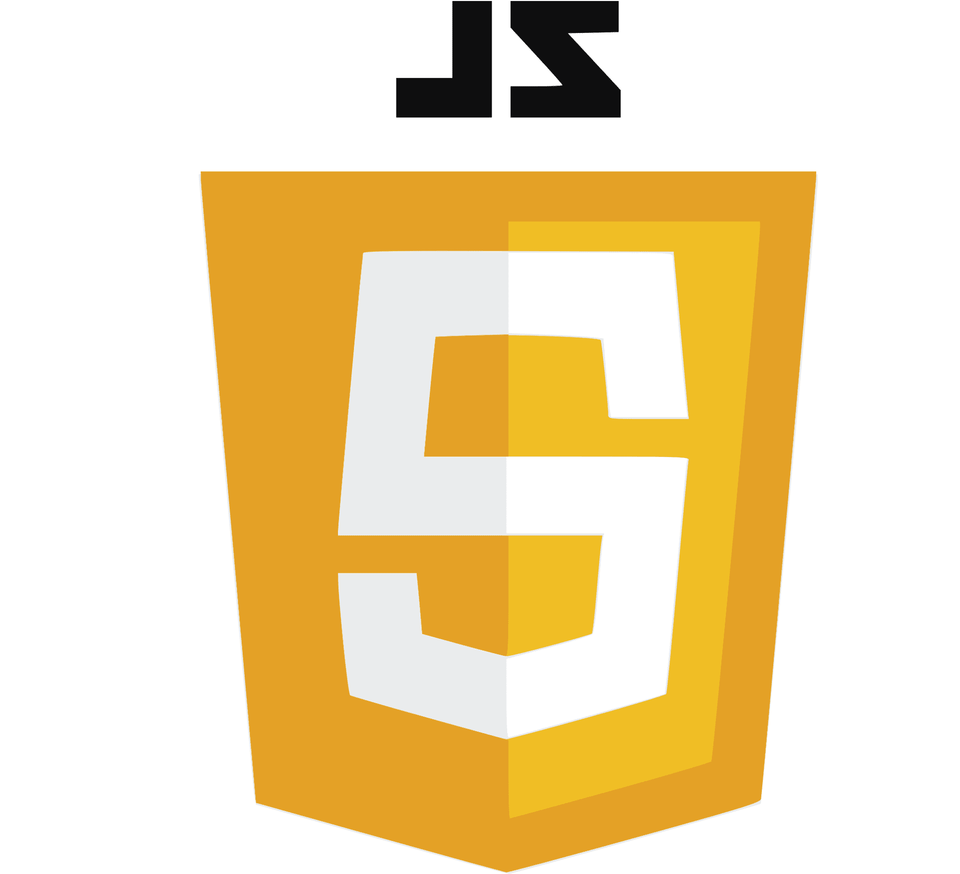


4.4 LENGUAJE DE MARCAS Y HOJAS DE ESTILOS
Las páginas web se componen principalmente de un lenguaje de un lenguaje de marcas y de hojas de estilos. Si bien son necesarias, en este caso también existen frameworks para ellas. Para hacer la página web ha sido imprescindible usar tanto HTML (Lenguaje de marcas) como CSS (Hojas de Estilos), pero a diferencia de antes con los lenguajes de programación esta vez he decidido utilizar un framework que proporcione unos estilos mejores que los que ofrece de normal CSS. Es por eso he elegido Bootstrap para realizar esa labor.
Bootstrap te ofrece opciones muy interesantes para darle diferentes estilos a tu página, incluso ofreciendo la posibilidad de diseñar la página de forma que sea responsive y se adapte a los diferentes dispositivos. Además, Bootstrap actualmente es el framework de CSS más utilizado hasta la fecha, siendo utilizado por la mayoría de las empresas.

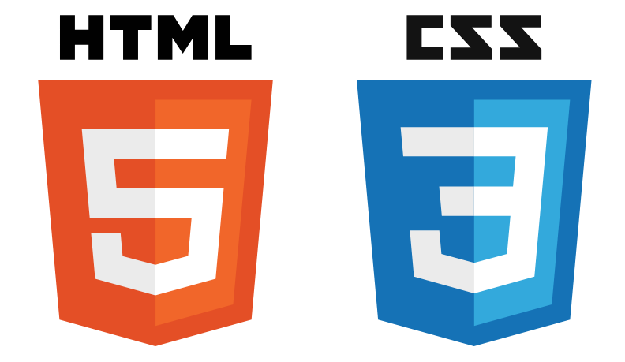Figura 4: Lenguaje de marcas y Hojas de estilos: HTML y CSS

4.5 FRAMEWORKS
Un framework traducido al castellano significa marco de trabajo, si bien la traducción no deja muy en claro al principio lo que es, lo vas a ver en más de una ocasión si sabes sueles trabajar de programador. Un framework tiene como objetivo ayudar al programador en su tarea para desarrollar lo que tiene marcado como meta realizar ofreciéndole una amplia gama de herramientas y recursos, los cuales el usuario podrá utilizar para facilitar la organización del código y la resolución de los problemas que pueda tener el usuario. La diferencia de utilizar un lenguaje de programación o hojas de estilos sin un framework a utilizarlo cambia mucho aunque no lo parezca.
Como he mencionado anteriormente, yo he decidido utilizar Bootstrap porque considero que me ayuda a poder realizar un web elegante, intuitiva y con un entorno amigable para el usuario. De forma que este sea consciente de lo que esta haciendo en todo momento y obteniendo un retroalimentación de las acciones que esta realizando. Además, Bootstrap permite hacer sus páginas web ‘responsive’ o mejor conocido en castellano como ‘adaptables’.
Este framework hace uso del diseño adaptativo o ‘responsive design’ en inglés, que es un conjunto de pautas de diseña que permiten diseñar la web de tal manera que esta se adapte a cualquier dispositivo, de forma que sea irrelevante desde donde accede el usuario a la página web, ya que está se adaptará a la resolución de su dispositivo.
He utilizado Bootstrap para el diseño de la web, haciendo la página web lo mas adaptable posible, y siempre siguiendo los principios de usabilidad de Jacob Nielsen.
Figura 5: Figura 5: Framework CSS: Bootstrap

4.6 LIBRERIAS
4.6.1 JQuery
Al igual que los frameworks existen para proporcionar al usuario unas herramientas para resolución de problemas, existen otros componentes que también le aportan al usuario un conjunto de herramientas para ayudarle en su labor, simplificando su trabajo. Es para eso que existen las librerías, seguramente habrás escuchado de ellas en mas de una ocasión, bueno, su propósito es simple, proporcional al usuario una serie de funcionalidades ya elaboradas por otros usuarios. De esta forma, el usuario no tiene que hacer algo, que ya esta hecho por otros.
En mi caso, he utilizado diferentes librerías que añaden ciertas funcionalidades a la página que la benefician en cuanto a estética, usabilidad y optimización. Una de ellas es JQuery.
JQuery es una librería que aunque cada vez es menos concurrida sigue cumpliendo muy bien su función. Se dice que actualmente DOM, el modelo de objetos de documento que utiliza Javascript es más potente y óptimo que JQuery, sin embargo no cambia que JQuery sea más fácil de usar y comprender.
Figura 6: Librería: JQuery

4.6.2 Quantum Alert
Quantum Alert es una librería de Javascript que nos posibilita implementar alertas personalizadas, de manera que el usuario pueda tener una retroalimentación con el cual el mensaje sea más claro y más estético.

Esta librería te proporciona un gran variedad de alertas, permitiendo al usuario recibir una alerta con un color y un mensaje ideal para cada ocasión.

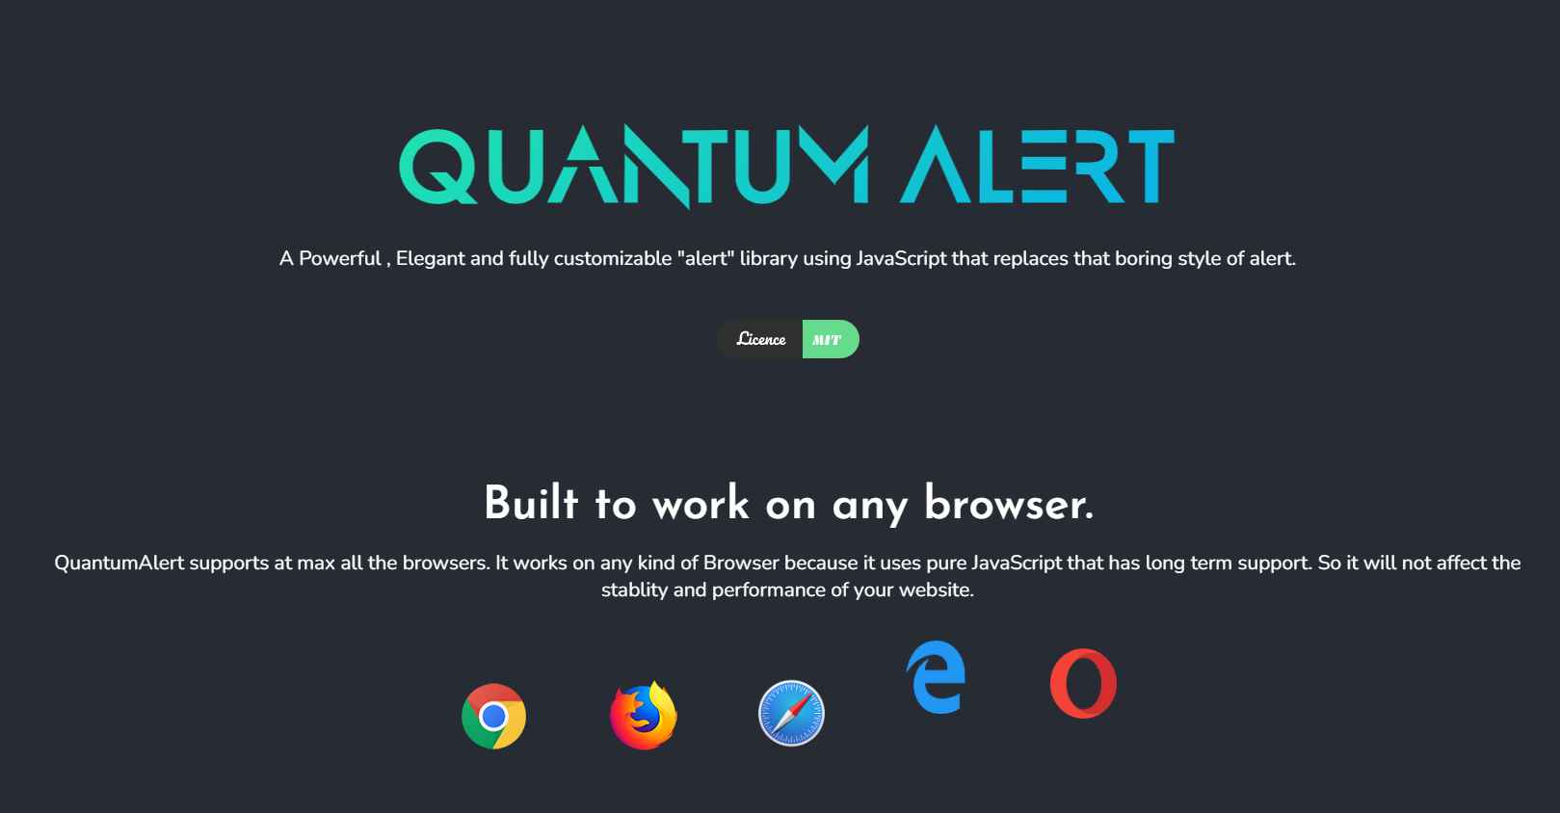Figura 7: Página principal de Quantum Alert

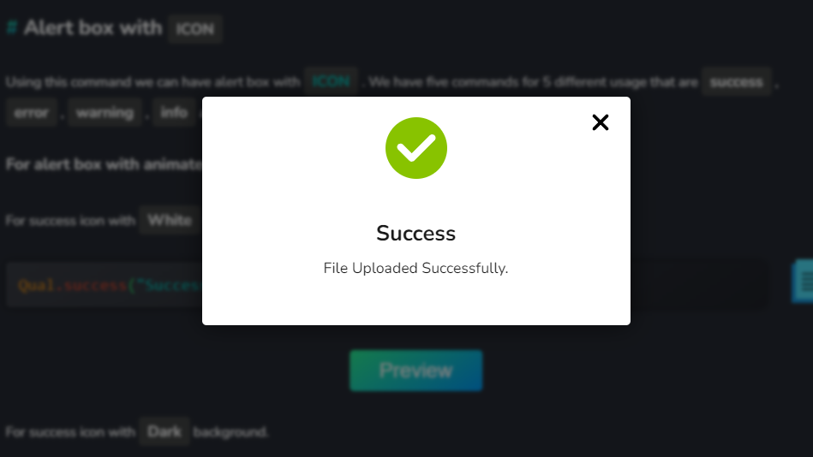Figura 8: Alerta de confirmación de la librería Quantum Alert

4.6.3 NotyJS
NotyJS es una librería que al importarla, te proveé unas alertas diferentes a las mencionadas anteriormente, este tipo de alertas van mas centradas a informar que a avisar al usuario. Las alertas de NotyJS son de tipo nota, son alertas que aparecerán normalmente en alguna esquina de la pantalla e informará al usuario de la acción que acaba de efectuar. Este tipo de alertas no son popups, son más bien alertas que se dispararán una vez el usuario ha realizado alguna acción para que el usuario tenga una retroalimentación de que es lo que ha sucedido una vez accionado un botón, o algún elemento de la web.

BIBLIOGRAFÍA

